Прочитать конспект, законспектировать табл. «Классификация воротников».

Готовые работы отправить на электронную почту galina.mashko@gmail.com.

В срок до 26.01.2022.

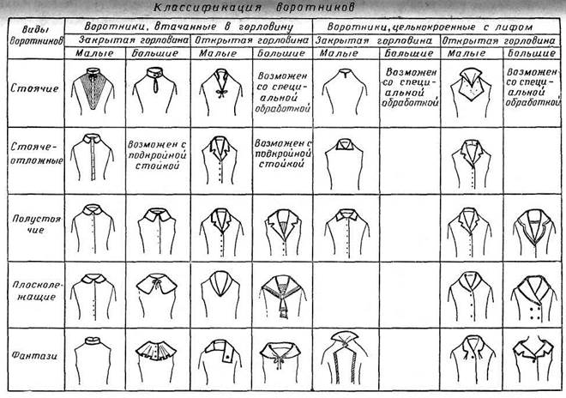

Основные части и детали воротника
Воротник – деталь швейного изделия для обработки и оформления выреза горловины
Воротник в одежде играет утилитарную и декоративную роль
По внешнему виду в зависимости от формы у воротников различают внутреннюю невидимую часть - стойку и внешнюю видимую - отлет. Разделяются указанные части линией перегиба стойки.
Воротникам в процессе обработки необходимо придать плотность, устойчивость, упругость. Уплотнение воротника получают в результате соединения верхнего воротника с прокладкой ниточным или клеевым способом.
Чаще всего воротник состоит из отлета и стойки
Отлет – внешняя отгибающаяся часть воротника, расположенная от верхней линии стойки воротника (воротник-стойка не имеет отлета)
Стойка – внутренняя невидимая вертикально расположенная часть воротника, оформляющая отгибающую часть (плосколежащие воротники не имеют стойки)
Стойка может быть отдельной деталью или быть цельновыкроенной с воротником или цельновыкроенной с изделием.
Классификация воротников
По количеству деталей кроя
· Одинарные
· Двойные
· Двойные цельновыкроенные
· Из двух частей
Двойные могут быть с прокладкой (клеевой или не клеевой) или без прокладки
По способу обработки отлета и концов:
· обтачные,
· окантованные,
· обработанные швом вподгибку,
· с отделкой (оборкой, кружевом, кантом)
По форме:
· С закругленным концами
· С остроугольными концами
· С фигурными концами
По применяемым материалам
· Из основного материала
· Из отделочного материала
· Из нетканого материала (мех, кожа, замша)
По назначению:
· постоянные (втачные)
· отделочные (съемные)
1
По внешнему виду
· Вертикально расположенные (стоячие)
· Совпадающие с поверхностью изделия (плосколежащие)
· Отложные (состоящие из стойки и отлета)
· Фантази (производные, комбинированные)
По способу соединения с горловиной
· -втачные
· -цельновыкроенные
По виду застежек в изделиях:
· Воротники в изделиях с застежкой доверху
· Воротники в изделиях с застежкой до лацкана

Обработка цельного воротника
Воротник перегибают вдоль посередине (на рисунке положение – а), складывают лицевой стороной внутрь, уравнивая срезы, обтачивают концы. Ширина шва 0,5 — 0,7 см. Срезают уголки, вывертывают воротник на лицевую сторону, выправляют уголки (на рисунке положение – б), выметывают, проводят влажно-тепловую обработку с обеих сторон.
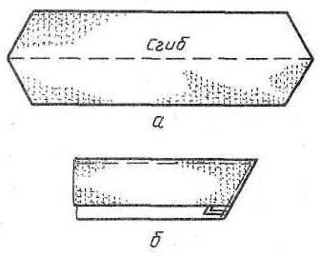

Обработка воротника, состоящего из двух частей: верхнего воротника и нижнего. Последовательность обработки этого воротника аналогична последовательности обработки клапана.
В воротниках с фигурными краями на выпуклых концах нужно срезать излишки ткани, оставляя на шов 0,3 см, а на вогнутых участках срезы швов надсечь так, чтобы надсечки не доходили до строчки на 0,1 — 0,2 см (на рисунке ниже положение – а).
Воротник вывертывают на лицевую сторону, углы и швы выправляют, выметывают, образуя кант из верхнего воротника шириной 0,1 — 0,2 см (на рисунке ниже положение – б), и приутюживают со стороны нижнего воротника.

2
Обработка воротника с фигурными краями
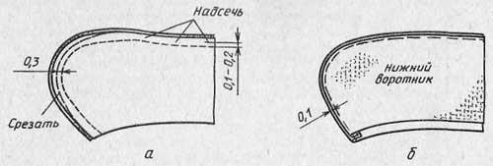

Соединение воротника с горловиной
При соединении воротника с горловиной по срезу стойки верхнего воротника на расстоянии 0,5 — 0,7 см от среза прокладывают строчку, образуя слабину (напуск) верхнего воротника относительно нижнего на 0,1 — 0,2 см, которая необходима для перегиба воротника.
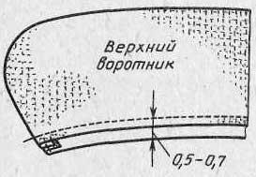

Соединение воротника с горловиной в изделиях с застежкой доверху
Накладывают нижний воротник лицевой стороной на лицевую сторону изделия между изделием и подбортом с обтачкой (подготовку горловины к обработке, т. е. обработку борта, подготовку обтачек, притачивание обтачек к подбортам).
Уравнивают срезы горловины, шва втачивания воротника, срезы обтачки, совмещая контрольные точки — середину воротника с серединой спинки, а передние концы — с серединой полочки (линией полузаноса). Закалывают булавками, вметывают и втачивают (на рисунке ниже положение – а).
Надсекают уголки бортов, делают надрезы шва в местах крутого поворота, не доходя до строчки на 0,1 — 0,15 см, отгибают обтачку и вывертывают подборт на лицевую сторону, выправляют уголки бортов, выметывают воротник, по шву втачивания прокладывают машинную строчку на расстоянии 0,1 — 0,2 см от шва втачивания воротника с лицевой стороны изделия (на рисунке ниже положение – б).

3

Соединение воротника с горловиной в изделиях с застежкой доверху

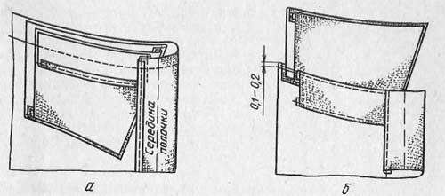

Проводят влажно-теловую обработку шва втачивания воротника на специальной колодке. Обтачку прикрепляют потайными стежками к плечевым швам и центру спинки.

Соединение воротника с горловиной в изделиях с отворотами
Подборт отгибают на лицевую сторону изделия, перегнув его по линии сгиба борта. Между подбортом и бортом вкладывают воротник лицевой стороной вверх, совмещая контрольные точки, закалывают булавками, вметывают со стороны подборта до плечевого шва.
Надсекают припуск на шов, отгибают край верхнего воротника, нижний воротник вметывают в горловину спинки. Втачивают воротник (на рисунке ниже положение – а).
Надсекают уголки бортов, вывертывают и выправляют уголки, воротник отвертывают, шов расправляют, выметывают шов втачивания воротника до плечевого шва. Срез верхнего воротника подгибают внутрь, приметывают и настрачивают по горловине спинки со стороны верхнего воротника.
Проводят влажно-тепловую обработку шва втачивания воротника на специальной колодке. Подборта прикрепляют за плечевые швы и к полочкам потайными подшивочными стежками (на рисунке ниже положение – б).

Соеди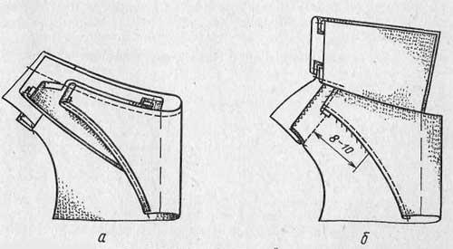нение воротника с горловиной в изделиях с отворотами
4

